Управа района Котловка
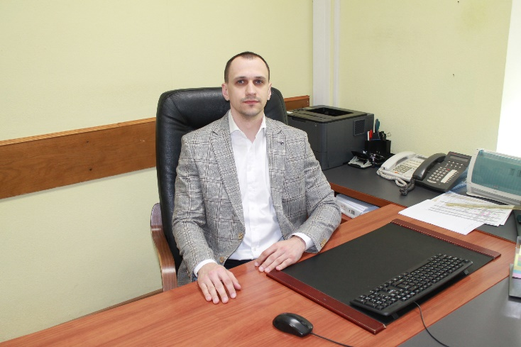
Волков Иван Алексеевич
Глава управы
8 499 123 62 15

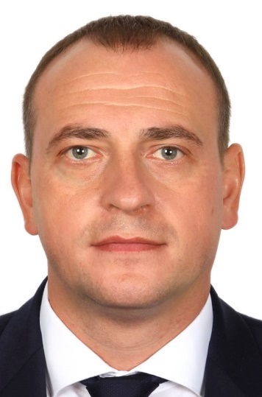

Синельщиков Сергей Анатольевич
Первый заместитель главы управы по вопросам ЖКХиБ и строительства
8 499 176 09 41SinelschikovSA1@uzao.mos.ru
Отдел по вопросам жилищно-коммунального хозяйства и благоустройства
Сектор по вопросам строительства, имущественно-земельных отношений и транспорта



Солдатов Сергей Владимирович
Заместитель главы управы района Котловка города Москвы по работе с населением
8 499 176 09 71SoldatovSV@mos.ru
Отдел по работе с населением
Организационный отдел

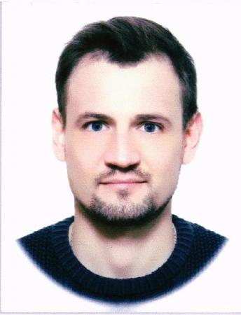

Гринь Валерий Сергеевич
Заместитель главы управы района Котловка города Москвы по вопросам экономики, торговли и услуг
8 499 176 09 91grinvs@mos.ru
Сектор по вопросам торговли и услуг
Юридическая служба
Румынина Галина Сергеевна
8 499 176 09 61
Отдел бухгалтерского учета, организации и проведения конкурсов и аукционов
Маркова Наталья Валерьевна
8 499 123 00 90
Служба по обеспечению режима секретности и мобилизационной подготовке
Вакансия 8 499 123 03 86

